Changement de file d’attente pour un spool

Actuellement nous avons 3 files d’attentes pour les spools
- PRT01 (par défaut)
- COMPTA
- DRC

Modification de la file d’attente d’un spool
Pour cela, il faut
- Se connecter avec le compte SAB139
- Puis aller dans le menu « ETATS > Etats / établissement »
- Dans cet écran, commencer par choisir l’établissement en cliquant sur le bouton « Etablissement ».
- Puis se mettre dans la cellule « Etat » et cliquer sur liste
- Apparait alors la liste de tous les spools. Sélectionner le spool voulu et cliquer sur choisir
Se remettre sur la cellule « Etat » et « Entrer »
- Dans l’écran suivant ne modifier aucun paramétrage hormis le champ file d’attente où il faut saisir la file voulue et cliquer sur « entrer ». La valeur à droite doit se modifier
Il est possible également de récupérer la valeur de la liste en se positionnant sur la cellule et cliquant sur liste.
- Cliquer ensuite sur Validation
Le spool est modifié

Afin de vérifier que le spool est bien dans la file d’attente, il est possible d’aller dans le menu « PARAMETRAGES > Files attente imprimante » et de sélectionner la file voulue
En validant puis en cliquant sur le bouton « Etats/établis », apparait l’ensemble des spools de la file d’attente

Création d’une nouvelle file d’attente.
Aller dans le menu « PARAMETRAGES > Files attente imprimante »
Saisir le nom de la nouvelle file d’attente et valider
Dans le nouvel écran, saisir les informations de la même manière que pour la file COMPTA
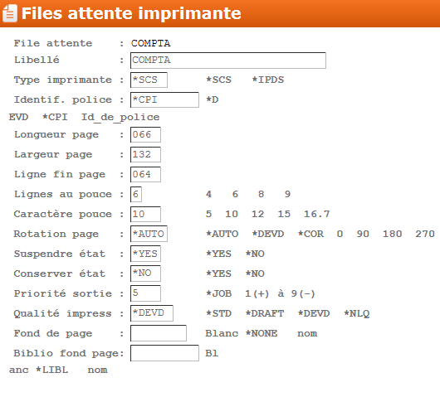
Compléments
Ci-après le retour du support pour tous les points concernant les files d’attente

Pour réaliser cette opération vous devez utiliser les options :
1 - L'option « 201 PARAM Files attente batch » accessible depuis le menu Administrateur logiciel (profil SAB139) permet de créer de nouvelles files d'attente.
2 - L'option « 18430 HBTPAR Gestion des habilitations groupes » accessible avec n'importe quel utilisateur habilité permet de lier ces files d'attente à des options de menu. Pour cette opération vous devez importer dans l'option un groupe d'habilitation de type 2=MENU et modifier l'option que vous souhaitez exécuter dans une file d'attente dédiée. Une fois le choix 2=Modifier saisi devant l'option et validé, vous pouvez saisir la nouvelle file d'attente dans la zone qui est apparue en bas à droite de votre écran. Vous devrez ensuite valider la modification d'habilitation puis valider le lot.
Néanmoins, cette manipulation sur les files d'attente de travaux ne modifiera pas les files d'attente des spools car ceux-ci sont positionnés dans des files d'attente d'impression qui sont différentes des files d'attente de travaux.
Les files d'attentes d'impression se gèrent pas deux options :
1 - L'option « 202 PARAM Files attente imprimante » accessible depuis le menu Administrateur logiciel (profil SAB139) permet de créer de nouvelles files d'attente.
2 - Ces files d'attente ainsi créées se rattachent à un ou plusieurs utilisateurs par l'option « 18434 HBTPAR Gestion des utilisateurs » accessible depuis n'importe quel utilisateur. Une fois rattaché à la nouvelle file d'attente tous les spools de l'utilisateur seront routés vers celle-ci.
Il existe trois options accessibles depuis le menu Administrateur logiciel (profil SAB139), qui permettent de router plus finement les états. Ces options « 205 ETAT Etats / établissement », « 207 ETAT Etats / agence » et « 209 ETAT Etats / utilisateur » permettent de router un état pour tous les utilisateurs de la banque (option 205), pour tous les utilisateurs d'une agence de la banque (option 207) ou pour un utilisateur donné (option 209) ;

